一、产品介绍
1、视频
应用软件名称：联想视频/LePlayer
可执行文件全名：LeLaunch.exe
说明：启动器，负责启动播放器和版本切换等动作；

服务名称：LePlayerService
可执行文件全名：LePlayerService.exe
说明：联想视频伺服程序，用于接收弹窗推送，吸引拉活播放器。

弹窗程序名称：LePopAdSe
可执行文件全名：LePopAdSe.exe
说明：联想视频弹窗程序，用于弹窗，拉活联想视频客户端

- 游戏
应用软件名称：联想游戏/LenovoGame
可执行文件全名：LenovoGameLauncher.exe
说明：联想游戏启动器，负责启动联想游戏客户端和版本切换等动作；

服务名称：LenovoGameService
可执行文件全名：LenovoGameService.exe
说明：联想游戏伺服程序，用于接收弹窗推送，吸引拉活联想游戏中心客户端。

弹窗程序名称：AdvPopForm
可执行文件全名：AdvPopForm.exe
说明：联想游戏弹窗程序，用于弹窗，拉活联想游戏中心客户端

二、360卫士拦截同类产品表现
1、游戏
QQ游戏 | 不做任何拦截
WeGame | 不做任何拦截
37游戏平台 | 不做任何拦截
游戏加加 | 不做任何拦截
Steam | 不做任何拦截
联想游戏中心 | 标记拦截，并提示木马病毒

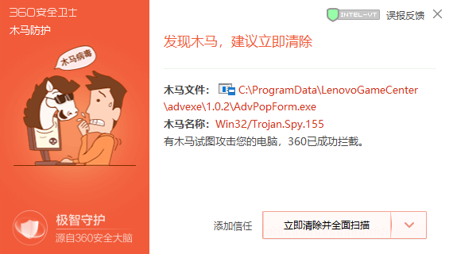

2、视频
暂未发现拦截优化

- 联想互娱诉求
希望联想互娱的视频/游戏软件产品，能加入到卫士的白名单列表中，不被拦截优化。

